**Bug Report Template – WEBSHOP_DENIS**

|  |  |
| --- | --- |
| ID number | BUG#7 |
| Name | **Butonul REMOVE nu funcționează în cadrul listei de produse.** |
| Reporter | Denis Tanasă |
| Submit Date | 14.07.2023 |
| Summary | La apăsarea butonului **REMOVE**, aplicația nu șterge produsele din coșul de cumpărături. Butonul nu revine la starea sa inițială **“Add to Cart”.** |
| URL | https://www.saucedemo.com/ |
| Screenshot |  |
| Platform | Build 3 |
| Operating System | 11 |
| Browser | Chrome v112 |
| Severity | Major |
| Assigned to | Dezvoltator |
| Priority | High/High |

**Description**

La apăsarea butonului **REMOVE**, aplicația nu șterge produsele din coșul de cumpărături. Butonul nu revine la starea sa inițială **“Add to Cart”.**

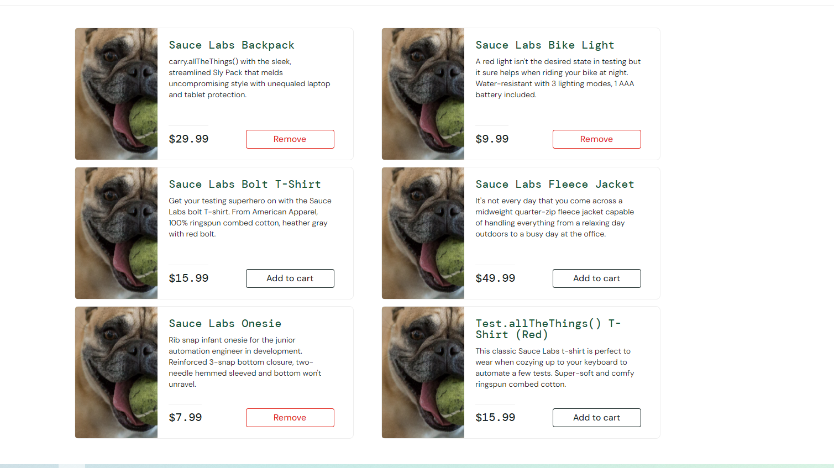

**Steps to reproduce**

1. Accesare site web e-commerce utilizând browser-ul **GOOGLE CHROME**
2. Completare **nume utilizator** (problem_user) și **parolă** (secret_sauce)
3. Apăsare buton **LOGIN**.
4. Adăugare produse în coș.
5. La apăsarea butonului **REMOVE**, aplicația nu șterge produsele din coșul de cumpărături. Butonul nu revine la starea sa inițială **“Add to Cart”.**

**Expected result**

Aplicația permite ștergerea tuturor produselor din coșul de cumpărături. Butonul revine la starea inițială **"Add to Cart".**

**Actual result**

La apăsarea butonului **REMOVE**, aplicația nu șterge produsele din coșul de cumpărături. Butonul nu revine la starea sa inițială **“Add to Cart”.**

**Notes**